Муниципальное общеобразовательное бюджетное учреждение

средняя общеобразовательная школа села Ишемгул муниципального района

Зианчуринский район Республики Башкортостан

Тема: «Числовые неравенства»

(Конспект урока по предмету алгебра для учащихся 8 класса)

Автор – составитель:
Гайсина ЗалифаШакуровна,
учитель математики высшей категории,
МОБУ СОШ с. Ишемгул,
Зианчуринский район
Республики Башкортостан

с. Ишемгул, 2017
Урок алгебры, Ю.Н.Макарычев, Н.Г.Миндюк, К.И.Нешков, С.Б.Суворова
Класс 8
МОБУ СОШ с.Ишемгул
Учитель Гайсина Залифа Шакуровна
Урок по теме «Числовые неравенства», 8 класс
Тип урока: урок изучения и закрепления новых знаний.
Цели урока:
Цели:
- Образовательные: ввести определение понятий « больше» и « меньше», числового неравенства, научить применять их к доказательству неравенств;
- Развивающие: развивать умение использовать теоретические знания при решении практических задач, способность анализировать и обобщать полученные данные; развивать познавательный интерес к математике, расширять кругозор;
- Воспитательные: формировать положительную мотивацию обучения.

Формы организации познавательной деятельности: коллективная, индивидуальная, фронтальная, работа в парах.
План урока:
1.Организационный момент. Эмоциональный настрой на урок.
2.Актуализация знаний.
3.Изучение нового материала
4.Первичное закрепление знаний (устная работа и работа по учебнику -на карточках).
5.Итоги урока.
6.Домашнее задание.

7.Рефлексия

Оборудование: доска, мультимедийное оборудование (ПК, проектор, экран), презентационный материал, раздаточный материал (по количеству обучающихся).

Ход урока:

I. Организационный момент.
Эмоциональный настрой на урок.
Всем, всем - добрый день!
Прочь с дороги, злая лень!
Не мешай учиться,
Не мешай трудиться!
Или
На уроке наши глаза внимательно
Смотрят и всё … (видят).
Уши внимательно слушают
И всё …(слышат).
Голова хорошо … (думает).

Девиз урока:
«Я слышу и забываю. Я вижу и запоминаю. Я делаю и понимаю»
Значит, как будем мы, ребята, работать на уроке?
Открываем тетради и записываем сегодняшнее число. 16.02.17.

Мы закончили главу «Дробные рациональные уравнения». На следующем уроке у нас будет контрольная работа.
Давайте вспомним определение дробного рационального уравнения, алгоритм решения др.-рац-го уравнения и решим 1 уравнение на повторение этой темы. (Школьный помощник, Алгебра, 8 класс, решение рациональных уравнений»
Молодцы! Справились!
Начнём урок с повторения изученного материала.
2.Активизация знаний и умений учащихся, необходимых для восприятия новых знаний.
Урок продолжим с устного счета!
На примерах повторяют сравнение различных чисел:
- целых,
- десятичных дробей,
- обыкновенных дробей с одинаковыми числителями,
- обыкновенных дробей с разными знаменателями,
- правильных и неправильных дробей.

Учитель. В результате сравнения данных чисел, что мы получаем? (неравенства!)
Кто-нибудь догадался, какая тема нашего урока?

Записываем тему сегодняшнего урока: «Числовые неравенства»
3.Изучение нового материала

Какие правила нам пригодились? Ученики отвечают по ходу сравнения. (Слайд с правилами)

Учитель. Мы рассмотрели с вами достаточно много примеров сравнения чисел. Возникает потребность в таком способе сравнения, который позволил бы охватить все рассмотренные случаи, т.е. использовать универсальный способ сравнения чисел. Попробуем найти правило, примени которе можно сравнить любые числа. Продолжаем работу.(Слайд)
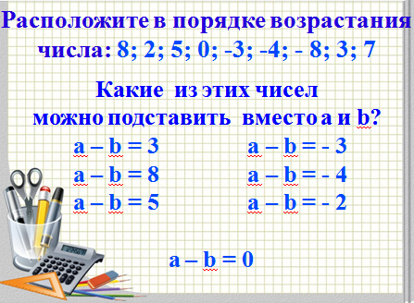
Расположите в порядке возрастания числа: 8; 2; 5; 0; -3; -4; - 8; 3; 7.
Какое число самое маленькое? Какое число самое большое?
Какие числа можно подставить вместо a и b?

Ребята, задание выполняем так же столбиками.
??? Какой вывод вы можете делать по первому столбику? Разности тут все положительны. Зачем?
??? Какой вывод вы можете делать по второму столбику? Разности тут все отрицательны. Зачем?
??? Какой вывод вы можете делать по третьему столбику? Разность тут равна 0. Зачем?
Учитель: кто может сформулировать: когда одно число больше другого;
когда одно число меньше другого
когда два числа равны.
Кто может сказать, что нужно сделать, чтобы сравнить два числа?(Ученики формулируют правило сравнения чисел)
Облегчаем мы себе работу?
Как располагаются большее число на координатной прямой? ( большее число изображается точкой, лежащей правее)
Как располагаются большее число на координатной прямой? (а меньшее – точкой, лежащей левее.)
Обозначим а - в = с То а = в + с
Учитель еще раз возвращается к формулировке способа сравнения чисел. Следующий слайд

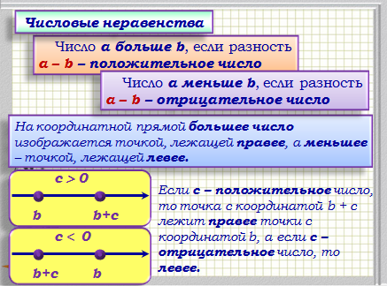

4.Первичное закрепление знаний (устная работа и работа по учебнику). (Следующий слайд) Сравните числа, зная разность!
Упражнение № 724 решаем с объяснением у доски,
№ 725 (устно),
№728 (а, г).
Задания учащиеся выполняют в тетрадях и на доске с комментариями по решению. Задания в) и г) выполняют самостоятельно в группах.
Учитель просматривает решения в группах, отвечает на возникшие у учащихся вопросы.

5.Итоги урока: ОЦЕНКИ!!! Комментарии по работе учащихся на уроке, выставление оценок, запись домашнего задания в дневники.

6.Домашнее задание (слайд)

1. Выучить определение
2. №726, 728 (б, в), 729 (а);
3. Дописать сказку «Для чего нужна математика».

7.Рефлексия

Ребята, сегодня на уроке мы повторили ранее изученный материал по неравенствам и узнали много нового о неравенствах.
- Что нового вы узнали сегодня на уроке? (Сегодня на урок мы получили правило сравнения чисел)
- Какие правила мы получили?
- Есть ли ученики, которые не поняли правило сравнения двух чисел?

